1. (CAPM Certificação – 0,5 pontos) Sua empresa foi contratada para construir um oleoduto de petróleo e gás. Você foi eleito como gerente de projeto e você está prestes a criar o TAP. Você vai usar todos os seguintes documentos como entradas para esse processo, EXCETO:
a) Contrato.
b) Declaração do trabalho do projeto.
c) Estrutura analítica do projeto.
d) Business case (apresentação criada para vender a ideia, propondo um novo projeto à alta diretoria da empresa).
e) Requisitos básicos do projeto.

2. (CAPM Certificação – 0,5 pontos) Uma gerente de projeto estava no meio de um novo projeto de implementação de software quando o cliente solicitou uma mudança em um dos módulos do software. Ela identificou que a mudança terá impacto sobre a data final do projeto. Qual deve ser seu próximo passo nessa situação?
a) Rejeitar a alteração, uma vez que impactará no cronograma.
b) Levantar um alto risco e esperar ele ser acionado.
c) Falar com o cliente para convencê-lo a retirar a solicitação.
d) Comunicar a mudança para o patrocinador do projeto.
e) Calcular o custo da mudança.

3. (CAPM Certificação – 0,5 pontos) Em relação ao PMBOK 6ª edição, o que NÃO é verdadeiro em relação ao grupo de processos de iniciação?
a) Consiste nos processos realizados para definir um novo projeto.
b) Pode gerar solicitações de mudanças que alteram o planejamento do projeto.
c) O termo de abertura do projeto e registro das partes interessadas são criados.
d) Os recursos financeiros iniciais estão comprometidos.
e) Definição do prazo do projeto.

4. (CAPM Certificação – 0,5 pontos) Como gerente de projeto, você descobre que as entregas recebidas do fornecedor não estão em conformidade com as especificações para o produto. Em qual documento você deve procurar sobre como lidar com resultados não-conformes?
a) Proposta do vendedor.
b) Plano de gerenciamento das aquisições.
c) Plano de gerenciamento da qualidade.
d) Contrato.
e) Termo de abertura do projeto.

5. (PMP Certificação – 0,5 pontos) Das alternativas a seguir, qual aquela que, de acordo com o Guia do Conhecimento em Gerenciamento de Projetos (Guia PMBOK), NÃO é considerada uma área do gerenciamento de projetos:
a) das partes interessadas.
b) das aquisições.
c) da produção.
d) da integração.
e) dos custos.

6. (FGV/Concurso Secretaria da Fazenda-BA/2022 – 0,5 pontos) De acordo com o Guia PMBOK 6ª Edição, o gerenciamento de custos de um projeto inclui vários processos para que possa ser realizado dentro do orçamento aprovado. O processo de monitoramento do status do projeto para atualizar custos e gerenciar mudanças da linha de base dos custos, é denominado:
a) planejar o gerenciamento dos custos.
b) determinar o orçamento.
c) reelaborar os custos.
d) controlar os custos.
e) estimar os custos.

7. (Foundations Certification - ITIL – 0,5 pontos) Considere os objetivos do ITIL V3 abaixo listados:
I - Transformar o gerenciamento de serviço em ativo estratégico.
II - Fornecer princípios que serão usados no desenvolvimento de políticas, diretrizes e processos do ciclo de vida do serviço.
III - Melhorar o impacto estratégico do gerenciamento do serviço.

Esses objetivos estão associados à:
a) transição de serviço.
b) manutenção do serviço.
c) estratégia de serviço.
d) operação de serviço.
e) melhoria contínua do serviço.

8. (Foundations Certification - ITIL – 0,5 pontos) Qual é a MELHOR descrição do Propósito da operação de serviço?
a) Decidir como a TI se relacionará com os fornecedores durante o ciclo de vida de gerenciamento do serviço
b) Evitar proativamente todas as interrupções de serviços de TI
c) Desenhar e construir processos que atendam as necessidades do negócio
d) Entregar e gerenciar serviços de TI em níveis acordados para usuários e clientes do negócio
e) Verificar possíveis mudanças nos sistemas de tecnologia em operação e providenciar seus desenvolvimentos e manutenções.

9. (Foundations Certification - ITIL – 0,5 pontos) Na ITIL V3, qual alternativa NÃO é um propósito da Transição de Serviço?

a) Assegurar que um serviço pode ser gerenciado, operado e suportado.
b) Fornecer treinamento e certificação em Gerenciamento de Projetos.
c) Fornecer Conhecimento de Qualidade em Gerenciamento de Mudança e Gerenciamento de Liberação e Implementação
d) Planejar e Gerenciar os Requisito de Capacidade e Recursos para Gerenciar uma Liberação
e) Assegurar o atendimento integral das requisições dos clientes.

10. (Foundations Certification - ITIL – 0,5 pontos) Percepções de cliente e resultados de negócios ajudam a definir:
a) O valor de um serviço.
b) A Governança de TI.
c) Assertividade e melhoria contínua do serviço.
d) Indicadores de desempenho.
e) Desempenho e engajamento da equipe de suporte.

11. (Foundations Certification - ITIL – 0,5 pontos) Qual dos seguintes é a MELHOR descrição de um Acordo de nível de serviço (SLA – Service Level Agreement) baseado em serviço?
a) Acordo com um grupo de clientes que cobre todos os serviços que eles usam.
b) Acordo que cobre um serviço para um único cliente.
c) Acordo que cobre questões especificas de serviço em uma estrutura de SLA multinível.
d) Acordo que cobre um serviço para todos os clientes desse serviço.
e) Acordo multilateral que cobre parte dos serviços prestados ao cliente.

12. (Concurso Banco do Brasil – 0,5 pontos) Conforme o CMMI, um processo de software tem cinco níveis de maturidade. Considere uma empresa em que o sucesso dependa dos talentos individuais, pouco relacionamento entre as áreas, sem previsão de problemas ou planejamento. Em qual nível de maturidade na certificação CMMI o processo de software dessa empresa estará?
a) Inicial.
b) Gerenciado.
c) Definido.
d) Quantitativamente gerenciado.
e) Otimizado.

- (0,5 pontos) Observe a figura abaixo. Assinale a alternativa que contém, respectivamente, o EV de cada atividade (A, B, C)?
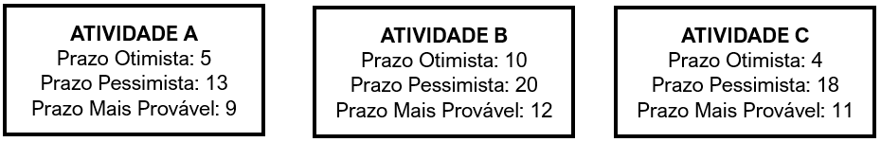
- 9, 12, 11
- 8, 12, 10
- 6, 13, 12
- 9, 13, 11
- 5, 10, 10

14. (0,5 pontos) Sobre os testes de caixa branca, preta e cinza, marque a alternativa correta:
a) Os testes de caixa branca abrangem os testes de aceitação, normalmente realizados pelos usuários.
b) Os testes de caixa preta são os mais completos que se pode fazer em um projeto, pois nele são efetuados os testes funcionais.
c) Existe a necessidade de acesso ao código fonte de uma aplicação nos testes de caixa branca.
d) O teste de caixa cinza é um teste funcional das aplicações e requer atenção redobrada dos usuários e profissionais de TI que as estão testando.
e) Podemos usar qualquer um dos testes mencionados (branca. preta ou cinza) para garantir a qualidade adequada nos testes de uma aplicação/projeto.

- Seja o seguinte DIAGRAM NETWORK:

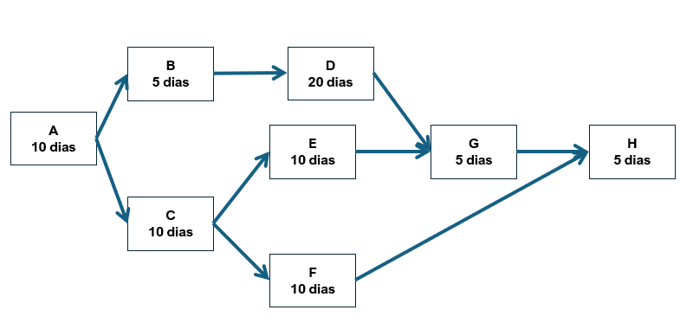

Pergunta-se:
  - (0,5 pontos) Qual a duração do projeto? 45 dias
  - (0,5 pontos) Qual é o CPM deste projeto (indique a ordem das atividades)?
A B D G H
  - (0,5 pontos) Leve em consideração que se trabalha 8 horas diárias (1 dia=8 horas), que a hora/homem é de R$ 50,00, qual o valor da mão-de-obra neste projeto? 75 x 8 x 50,00 = R$ 30.000,00

- (0,5 pontos) Se 4 projetos forem avaliados pelas 3 formas de seleção conhecidas em nossa disciplina, podemos afirmar que o projeto selecionado será aquele que:
- Apresentar o menor Payback, PV e NPV.
- Apresentar o menor Payback.
- Apresentar o maior Payback, PV e NPV.
- Apresentar o menor Payback e o maior PV e NPV.
- Apresentar o maior PV e NPV.

- (0,5 pontos) Assinale a alternativa INCORRETA.
- Um projeto pode apresentar mais de um CPM, mas o gerente de projetos deve priorizar o CPM mais crítico e deve colocar os melhores profissionais trabalhando nas tarefas desse caminho para minimizar riscos.
- O CMMi é um modelo contendo um conjunto de práticas que servem de referência para que empresas de diversas áreas de atuação possam melhorar o desempenho dos processos.
- O protótipo é um modelo preliminar do produto final, isto é, sua função é a de testar o conceito e aceitação do mercado. Nele, deverá ter todas as funcionalidades que, até então, irão constar no resultado final. A prototipação surge na fase de testes como um método para aumentar as chances de sucessos do produto.
- Os métodos de seleção de projetos são utilizados para avaliar os benefícios do projeto ou comparar benefícios mensuráveis entre projetos, possibilitando a seleção de um ou mais projetos dentre os possíveis.
- Scrum não é um processo prescribente, ou seja, ele não descreve o que fazer em cada situação. Ele é usado para trabalhos complexos nos quais é impossível predizer tudo o que irá ocorrer.

- (0,5 pontos) Leia as afirmações sobre tipos de Arquitetura de Software:
- - A arquitetura cliente-servidor divide o sistema em dois componentes principais: o cliente e o servidor.
- - A arquitetura orientada a serviços é baseada na implementação de serviços independentes que podem ser compostos de forma flexível para atender às necessidades do sistema.
- - A arquitetura de microservices divide o sistema em pequenos serviços independentes que se comunicam entre si através de APIs.
- - A arquitetura monolítica é caracterizada por ter todas as funcionalidades do sistema em um único código-fonte e em um único processo de execução.
- - A arquitetura em camadas divide o sistema em camadas com responsabilidades específicas.

Assinale a alternativa correta:
- 1, 2, 4 e 5 estão corretas.
- 2, 3 e 4 estão corretas.
- 1, 2, 3, 4 e 5 estão corretas.
- Apenas 3 está incorreta.
- Apenas 1 está correta.

